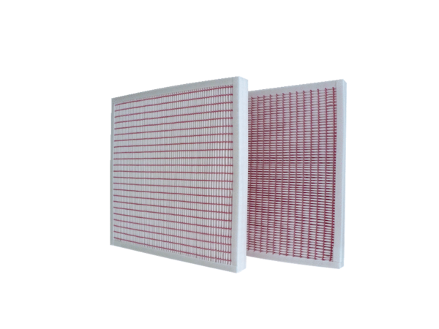Tartalék légszűrők RF 31/35-7Csomagolási egység: 2 darabVálaszték: C
Termékszám: 0093.0883Gyártó: MAICO

